Allmänt
Det här dokumentet innehåller skrivanvisningar för bokpublikationer för armémateriel. De kompletterar de allmänna anvisningar som finns i "Gemensamma anvisningar för TO och bokpublikationer".
Armémateriel är den materiel och de övriga förnödenheter som armén äger eller har trafikvärdighetsansvar för i alla försvarsgrenar. Nedan visas de vanligaste typerna av bokpublikationer för armémateriel och var de används i underhållsorganisationen.
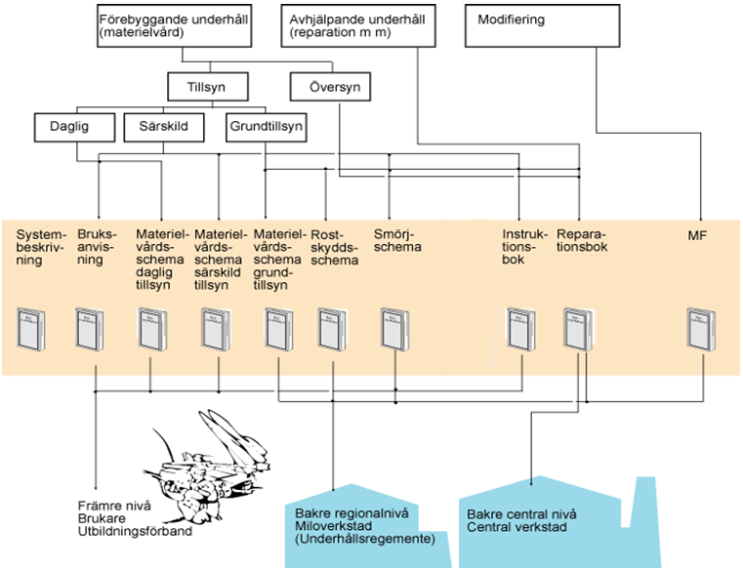

Systembeskrivning

Syfte
En systembeskrivning ger grundläggande information om det tekniska systemets data, konstruktion och funktion. Beskrivningen används som introduktion till fördjupad teknisk utbildning.

Målgrupp
Systembeskrivningen är till för tekniker inom materielområdet. En sekundär målgrupp är den personal som arbetar operativt med systemet.

Disposition
0. Allmänt
- Övergripande presentation av det tekniska systemet.
1. Data
- De tekniska uppgifter som är nödvändiga för förståelse av systemets uppbyggnad och funktion. Uppgifterna kan presenteras i tabellform.
2. Konstruktion och funktion
- En övergripande redovisning av det tekniska systemets konstruktion och funktion. Grundläggande teknik som finns redovisad i läroböcker ska inte finnas med. Apparaters och andra underenheters konstruktion och funktion beskrivs i särskilda beskrivningar.

Språklig utformning
Modern sakprosa i aktiv form.

Grafisk utformning

Format
A4

Spalter
3/4-spalt

Sidhuvud
I enlighet med "Anvisningar av bokpublikationer - layout".

Inbindningsmetod
Lösblad. En mindre systembeskrivning kan ges ut som bunden bok eller bundet häfte.

Försättssidor
I enlighet med "Anvisningar för bokpublikationer - layout".

Bildtyper
Streckteckningar. Paneler, bildskärmspresentation och liknande ska avbildas så exakt som möjligt, till exempel med skärmbildsdumpar.

Bruksanvisning

Syfte
Bruksanvisningen är en handledning för självinstruktion och gruppinriktad verksamhet, till exempel hur man:
- kopplar upp
- startar
- stoppar
- handhar och
- vårdar materielen
Den produceras för mindre komplicerad materiel.

Målgrupp
Bruksanvisningen är till för befäl och värnpliktiga under krig, grund- och repetitionsutbildning.

Disposition
Bruksanvisningens innehåll är beroende av vilken typ av information som ska ges till målgruppen, till exempel:
- Säkerhetsföreskrifter
- Instruktioner, anvisningar och bestämmelser för att kunna hantera säkerhetsrisker och använda materielen på ett säkert sätt.
- Montering
- Instruktion för hur materielen monteras.
- Demontering
- Instruktion för hur materielen demonteras.
- Handhavande
- Instruktion för hur materielen startas, kalibreras, används och stoppas.
- Vård
- Detaljerade anvisningar för hur vården genomförs. Anvisningarna ska vara så utformade att användaren, med den utrustning som ingår i materielen, ska kunna utföra vården korrekt och effektivt.
- Truppreparationer
- Anvisningar för enklare reparationer som användaren får utföra.

Språklig utformning
Uppmanande form.

Grafisk utformning

Format
A 5 eller mindre.

Spalter
Spaltbredd väljs med hänsyn till bruksanvisningens format.

Sidhuvud
Inget sidhuvud.

Inbindningsmetod
Lösblad som viks så att bruksanvisningen tar liten plats, eftersom den förpackas tillsammans med materielen.

Bildtyper
Streckteckningar. Paneler, bildskärmspresentation och liknande ska avbildas så exakt som möjligt, till exempel med skärmbildsdumpar.

Hydraulschema

Syfte
Hydraulschemat ger grundläggande information om ett hydraulsystems konstruktion och funktion. Schemat används vid felsökning och kontroll samt som introduktion till djupare teknisk utbildning.

Målgrupp
Hydraulschemat är till för tekniker, verkstadspersonal samt befäl och värnpliktiga under krig.

Språklig utformning
Ingen speciell anvisning behövs utöver dem som ges i "Gemensamma anvisningar för TO och bokpublikationer".

Grafisk utformning

Format
A 4

Spalter
Ingen anvisning behövs.

Inbindningsmetod
Lösblad

Försättssidor
Inga

Bildtyper
Streckteckningar

Instruktionsbok

Syfte
Instruktionsboken ger övergripande information om det tekniska systemets eller materielets:
- data
- konstruktion och funktion
- handhavande
- vård och truppreparation
Instruktionsboken används vid utbildning och som underlag för självinstruktion och återinlärning.

Målgrupp
Instruktionsboken är till för:
- befäl och värnpliktiga under krig, grund- och repetitionsutbildning
- teknisk och särskilt utbildad personal
- förråds- och verkstadspersonal.

Disposition
Instruktionsboken ska minst omfatta följande rubriker:
- Allmänt
  - Övergripande presentation av det tekniska systemet.
- Säkerhetsföreskrifter
  - Instruktioner, anvisningar och bestämmelser för att hantera säkerhetsrisker och använda materielen på ett säkert sätt.
- Data
  - De tekniska uppgifter som är nödvändiga för att förstå systemets uppbyggnad och funktion. Uppgifterna presenteras i tabellform.
- Konstruktion och funktion
  - En övergripande beskrivning av det tekniska systemets konstruktion och funktion. Grundläggande teknik som finns redovisad i läroböcker ska inte finnas med. Apparaters och andra underenheters konstruktion och funktion beskrivs i särskilda beskrivningar.
- Handhavande
  - Detaljerade anvisningar för materielens handhavande. Ordningsföljden ska vara densamma som i avsnittet Konstruktion och funktion.
- Vård
  - Detaljerade anvisningar i överensstämmelse med schema för både daglig och särskild tillsyn samt för smörjning. Anvisningarna ska vara utformade så att användaren, med den utrustning som ingår i materielen, ska kunna utföra vården korrekt och effektivt.
- Truppreparationer
  - Anvisningar för enklare reparationer, som användaren får utföra.

Språklig utformning
Modern sakprosa i aktiv form i de beskrivande delarna.
Uppmananande form för instruktioner.

Grafisk utformning

Format
A5

Spalter
3/4-spalt

Sidhuvud och sidfot
I enlighet med "Anvisningar av bokpublikationer - layout".

Inbindningsmetod
Inbunden. För större instruktionsbok uppdelning av information i flera häften som samlas i en eller flera ringpärmar med flikblad.

Försättssidor
De som är lämpliga enligt "Anvisningar för bokpublikationer - layout".

Bildtyper
Streckteckningar. Paneler, bildskärmspresentation och liknande ska avbildas så exakt som möjligt, till exempel med skärmbildsdumpar.

Koppling mellan instruktionsbok och materielvårdsscheman
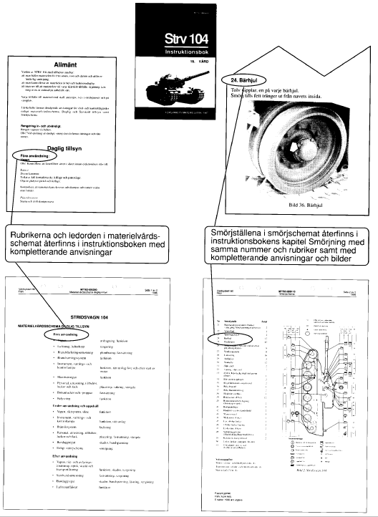
Bild 4:13 Exempel på koppling mellan instruktionsbok och materielvårdsscheman

Reparationsbok

Syfte
Reparationsboken ger instruktioner om felsökning och avhjälpande underhåll samt information om det tekniska systemets eller materielets data, konstruktion och funktion. Reparationsboken används vid utbildning av teknisk personal och värnpliktiga mekaniker och som underlag för självinstruktion och reparation.

Målgrupp
Reparationsboken är till för verkstadspersonal, teknisk personal och värnpliktiga mekaniker under krig, grund- och repetitionsutbildning.

Dispositionsmall, Reparationsbok stridsfordon
För mindre komplicerad materiel görs reparationsboken som ett häfte med följande rubriker:
- Allmänt
- Övergripande presentation av det tekniska systemet och dess tekniska data. Även reparationstider och felsökning kan ingå.
- Säkerhetsföreskrifter
- Instruktioner, anvisningar och bestämmelser för att hantera säkerhetsrisker och använda materielen på ett säkert sätt.
- Konstruktion och funktion
- En övergripande redovisning av det tekniska systemets konstruktion och funktion. Grundläggande teknik som finns redovisad i läroböcker ska inte finnas med. Apparaters och andra underenheters konstruktion och funktion beskrivs i särskilda beskrivningar.
- Reparationsanvisningar
- Anvisningar för byte av reservdelar och anvisningar för reparation. Funktionskontroll, inställning och reparationsutrustning kan ingå.
Reparationsanvisningar indelas efter materielens konstruktion, till exempel enligt nedan:
- Reparationsutrustning
- Åtgärder före reparation
- Säkerhetskontroll
- Kontroll av avfyrningskraft
- Kontroll och reparation
- Mantel
- Pipa, rekylfjäder och fjäderstång
- Korn
- Sikte
- Skottställning
- Tändstift
- Utdragare
- Stomme
- Avfyrningsmekanism
- Grundtillsyn
- Anvisningar för utförande av grundtillsyn.
För komplicerad materiel görs reparationsboken i form av lösblad eller häften i en eller flera pärmar, där materielen delas upp i delkomponenter under flikar i de olika pärmarna. Mycket omfattande reparationsböcker kan indelas enligt nedan. Funktionskontroller och felsökning samlas till ett häfte som utgör reparationsbokens fjärde del.

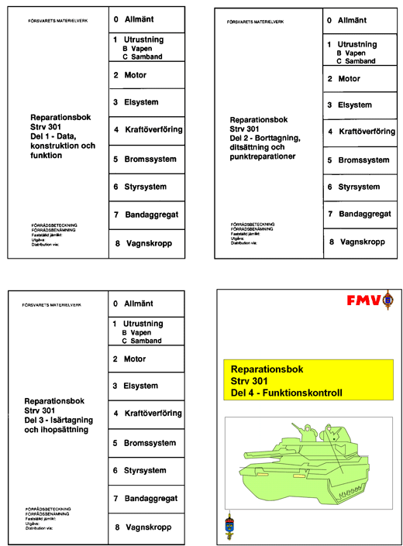
Bild 4:14 Reparationsbok
I exemplet i bilden ovan delas ”Del 4 – Funktionskontroll” in i grupper enligt följande klassningssystem. Grupperna numreras löpande och den första siffran i gruppen ska vara samma som den flik under vilken häftet ska ingå.
B. VAPEN
Allmänt
Eldrör och mekanism
B 11 Kanonens eldrör
B 12 Krutgasejektor
B 20 Mekanism
B 32 Rökkastare
B 33 Lyskastare
B 36 Tomkulsprutelagring
B 40 Avfyringssystem
B 43 Avfyringsdon, rökkastare
B 44 Avfyringsdon, lyskastare
B 50 Rekylhäminrättning
B 60 Kontroll av reservinriktning
B 60 Funktionsprov, pjäsrikt, sikte, avfyring, kalkylator m m.
B 61 Sidriktväxel
B 62 Höjdriktinrättning
B 65 Sidriktvisare
B 70 Nollställning
B 71 Höjdvattenpass
B 73 Parallellinställning
B 74 Höjdvinkelgivare
B 75 Elektronikenhet
B 77 Torrkikare
C. SAMBANDSUTRUSTNING
Förberedelser
Lokaltelefonprov
2. MOTOR
230 Rökalstring
264 Kylfläktar
3. ELSYSTEM
386 Startspärr
333 Luftrörvärmare
397 Belysning i torn
4. KRAFTÖVERFÖRING
400 Transmissionsenhet
410 Transmissionsenhet
5. BROMSSYSTEM
512 Bromsjustering
550 Parkeringsbroms
6. STYRSYSTEM
664 Manövervajer för styrning
664 Manövervajer för parkeringsbroms och växelväljare
7. BANDAGGREGAT
771 Bärhjul
773 Stödrulle
781 Drivhjul
791 Band
Bedömning av slitningsgrad
8. VAGNSKROPP OCH TORN
865 Observationshuv med kulsprutebåge
888 Brandsläckningssystem
FELSÖKNING
Rikt- och avfyringssystem
Felsökningschema med testinstruktion
Motor och transmission.

Disposition, Reparationsbok hjulfordon
Exempel på Reparationsbok med materielgruppsindelning för hjulfordon:
- Allmänt
- Övergripande beskrivning av materielen eller det tekniska systemet och det avhjälpande underhållets upplägg.
- Tekniska data, det vill säga mått, vikt, prestanda, energiförbrukning, med mera.
- Konstruktion och funktion, en övergripande redovisning av materielens eller det tekniska systemets konstruktion och funktion. Grundläggande teknik som finns redovisad i läroböcker ska inte finnas med. Apparaters och andra underenheters konstruktion och funktion beskrivs i särskilda beskrivningar.
- Säkerhetsföreskrifter
- Instruktioner, anvisningar och bestämmelser för att hantera säkerhetsrisker och använda materielen på ett säkert sätt.
- Underhållsutrustning
Beskrivning av vilken underhållsutrustning som krävs.
- Motor
Instruktioner för reparation av motor, vanligtvis enligt ”standardindelningen” nedan:
- Åtgärder före reparation
- Felsökning
- Fellokalisering
- Felavhjälpning (byte eller reparation)
- Funktionskontroll
- Prestandamätning
- Tillståndsbedömning
- Åtgärder efter reparation.
- Elsystem och instrument
Instruktioner för reparation av elsystem och instrument, vanligtvis enligt ”standardindelningen”.
- Kraftöverföringssystem
Instruktioner för reparation av kraftöverföringssystem, vanligtvis enligt ”standardindelningen”.
- Bromssystem
Instruktioner för reparation av bromssystem, vanligtvis enligt ”standardindelningen”.
- Framvagn och styrsystem
Instruktioner för reparation av framvagn och styrsystem, vanligtvis enligt ”standardindelningen”.
- Ram, fjädersystem och hjul
Instruktioner för reparation av ram, fjädersystem och hjul, vanligtvis enligt ”standardindelningen”.
- Kaross
Instruktioner för reparation av kaross, vanligtvis enligt ”standardindelningen”.
- Utrustning
Beskrivning av materielens utrustning, till exempel draganordningar, vinschar, kranar.

Språklig utformning
Modern sakprosa i aktiv form i de beskrivande delarna.
Uppmananande form för instruktioner.

Grafisk utformning

Format
A 4.

Spalter
3/4-spalt eller 2-spalt.

Sidhuvud och sidfot
I enlighet med de allmänna anvisningarna.

Inbindningsmetod
Inbunden. För en större reparationsbok gäller att den kan delas upp i flera häften som samlas i en eller flera ringpärmar med flikblad.

Försättssidor
De som är lämpliga enligt "Anvisningar för bokpublikationer - layout".

Bildtyper
Streckteckningar. Paneler, bildskärmspresentation och liknande bör avbildas så exakt som möjligt, t ex med skärmbildsdumpar.

